ICS | 11.020
CCS | C05
广东省地方标准
DB44/T XXXX—202X

DB44
目次

老年认知障碍患者吞咽管理技术

Swallowing management techniques for elderly patients with cognitive impairment

（征求意见稿）

2025-XX-XX 发布
2025-XX-XX 实施
广东省市场监督管理局 发布
前言 2
1 范围 3
2 规范性引用文件 3
3 术语和定义 3
4 基本要求 4
4.1 环境与设施设备 4
4.2 人员要求 4
5 吞咽风险筛查 4
6 吞咽管理内容和要求 4
6.1 实施吞咽管理 4
6.2 进餐管理 5
6.3 肠道功能促进 6
6.4 吞咽功能训练 6
6.5 认知康复训练 7
6.6 心理护理 7
6.7 应急预案 7
7 吞咽管理技术效果评价和改善 7
7.1 吞咽管理技术效果评价 7
7.2 吞咽管理技术改善 7
参考文献 9

前言
本文件按照GB/T 1.1—2020《标准化工作导则 第1部分：标准化文件的结构和起草规则》的规定起草。
本文件的某些内容可能涉及专利。本文件的发布机构不承担识别专利的责任。
本文件由广东省卫生健康委员会提出、归口并组织实施。
本文件起草单位：广东省中医院（广州中医药大学第二附属医院）。

老年认知障碍患者吞咽管理技术
  - 范围
文件规定了老年认知障碍患者吞咽管理的基本要求、吞咽管理技术流程、吞咽管理的内容与要求，服务评价和改善。
本文件适用于广东省各级各类医疗单位和养老机构中老年认知障碍患者的吞咽管理，居家照护者可参照执行。
  - 规范性引用文件
下列文件中的内容通过文中的规范性引用而构成本文件必不可少的条款。其中，注日期的引用文件，仅该日期对应的版本适用于本文件；不注日期的引用文件，其最新版本（包括所有的修改单）适用于本文件。
T/CNAS 06-2019 认知障碍患者激越行为非药物管理
T/CNSS013-2021 吞咽障碍膳食营养管理规范
T/CGSS 019—2021 认知障碍老年人照护服务规范
DB4101/T 65--2023 吞咽功能障碍老年人照护规范
  - 术语和定义
下列术语和定义适用于本文件。
3.1
认知障碍 cognitive impairment
与学习、记忆、语言、思维、判断等有关的大脑高级智能加工过程出现异常，从而引起学习、
记忆障碍，同时伴有失语或失用或失认或失能等改变的病理过程。
[来源：T/CNAS 06-2019，2.1]
3.2
吞咽障碍 dysphagia
由于下颌、双唇、舌、软腭、咽喉、食管等器官结果和（或）功能受损，不能安全有效地把食物输送到胃内的过程。广义的吞咽障碍包含认知和精神心理等方面问题引起的行为异常导致的吞咽和进食困难，不能安全有效地把食物输送到胃内的过程。
[来源：T/CNSS013-2021，3.1]
3.3
照护者 caregiver
为认知障碍老年人提供生活照料服务的相关人员。
[来源：T/CGSS 019—2021，3.4]

  - 基本要求
    - 环境与设施设备
      - 宜保持室温（25～26℃），相对湿度50～60%，做好保暖措施。
      - 进餐时间和地点宜相对固定，进餐环境应明亮、整洁、安全、安静，餐桌、餐具、餐布、食物色彩宜对比明显。
      - 告知老年人进食时不要讲话，减少进食时环境中分散注意力的干扰因素，如关闭电视机和收音机、停止护理活动等。
    - 人员要求
      - 宜建立专业的老年认知障碍患者吞咽管理团队，包括但不限于：医生、护士、照护者、言语吞咽治疗师、精神专科医生，其中护士起到重要管理和协调作用。
      - 老年认知障碍患者的家属、社会工作者、义工等宜参与进餐照护。
      - 照护者应恪守职业道德。
      - 照护者宜通过专业培训或取得相关资质证书，应定期参加吞咽管理业务培训。
      - 照护者应熟知老年认知障碍患者的吞咽特点，针对性地进行吞咽管理。
      - 宜配备熟悉的专业评估人员和进餐照护者。

  - 吞咽风险筛查
    - 应由具有吞咽、认知评估资质的人员对老年认知障碍患者进行认知障碍和吞咽功能的评估。
    - 应使用吞咽功能评估相关量表（洼田饮水试验、容积-黏度测试VVST、吞咽筛查量表EAT-10、临床吞咽评估CSE）作为吞咽筛查评估工具。
    - 应根据误吸风险等级选择评估频率，定期对老年认知障碍患者进行吞咽功能的评估，如果发现老年认知障碍患者出现明显的吞咽功能的下降，应进行即时评估。
    - 应对家属及照护者进行必要宣教，致使一旦发现老年认知患者吞咽功能异常，及时寻求专业人士评估。
  - 吞咽管理内容和要求
    - 实施吞咽管理
      - 吞咽管理人员应根据吞咽管理方案，明确各自的任务和职责。
      - 吞咽管理人员应做好吞咽评估、吞咽过程中的记录，及时根据患者的状态调整吞咽管理方案。
    - 进餐管理
      - 进餐前后呼吸道的管理
        - 对于认知能力好的患者，进餐前应指导患者缩唇腹式呼吸、穴位按压、呼吸操等，进行有效的咳嗽，促进痰液的排出。
        - 进餐前不能自己排痰的患者，应给予翻身拍背刺激咳嗽，使用负压辅助排出痰液。
        - 进餐后1小时内，不宜进行辅助排痰。
      - 进餐体位
        - 进食时患者体位应取坐位，保持躯干90°；偏瘫者45～60°健侧坐位，颈头稍前屈，患者肩部垫软枕；不能坐位的患者，一般至少取躯干30°仰卧位；经管进食者在喂养过程床头抬高30°～45°，以防止食物反流导致的误吸；反流性疾病，建议端坐位。
        - 照护者喂食时应在患者正对面；患者偏瘫时，照护者应位于其健侧进行喂食；喂食过程中，宜在每一个动作前告知患者下一步要做什么。
        - 照护者喂食时视线与患者同高。
        - 进食结束后继续保持原体位30min～60min。
      - 进餐时的管理
        - 经口进餐时的吞咽管理
            - 宜根据吞咽评估的结果和患者的意愿，选择饮食的种类、颜色、大小和质地、一口量，进餐过程中保持食物的温度为38～40℃。
            - 患者能够自行进餐时，应鼓励患者自行进餐，进餐过程中保持专注，前一口食物完全吞咽后再吃下一口，避免食物的叠加；吃饭弄脏衣物时，不应责备，应让其有足够的进餐时间；对拒绝进食的患者，不应强迫或呵斥，禁止使用强制手段喂食。患者情绪不稳定时，宜暂缓进食，避免发生误吸或噎食。宜少量多餐，做好进餐记录。如果患者进食过程中入睡，应叫醒患者后再进餐，或者等患者精神好时再进餐。
            - 根据评估和观察，应注意患者有无少食、多食、异食、藏食等情况，宜和蔼耐心的进行引导。
            - 患者不能自行进餐时，照护者应耐心喂食。应选用柄长、口浅、匙面小、不粘食物、边缘光滑的勺子，容量5～10ml为宜；不应使用吸管饮水，宜选用广口杯，进食速度宜慢。
            - 进食过程中，一旦发生呛咳或噎食，应立即停止进食，进行处理或抢救。
        - 经管进餐时的吞咽管理
            - 经管进食者的食物选择，应根据营养师的建议给予合理的热量；应根据患者消化能力制定每餐的进食量和间隔时间；经管进食的食物存放不宜超过4小时。
            - 经管进食的患者，口服药应该在医生的指导下决定是否粉碎注入。
            - 注食前应确认鼻胃管、鼻十二指肠管或鼻空肠管在胃肠内，再回抽，了解胃内残余量，以指导下一餐进食的量。
            - 经管进食前后，应予20ml～30ml温开水脉冲式冲洗营养管，保持管道的清洁通畅。
            - 注意观察患者有无恶心、呕吐、抽出胃液混有咖啡样物质，如有异常应立即停止注食，并报告医生及时处理。
      - 进餐后的管理
老年认知障碍患者进餐后，应指导、协助其进行口腔护理，具体操作见下。
        - 应指导或协助患者进行口腔的护理。对于认知能力尚可，可以自行完成者，应按照医生指导使用漱口水进行口腔卫生；对于认知能力较差，需要他人协助者，照护者应协助清洁口腔。
        - 对于佩戴假牙者，应指导或协助患者使用牙刷进行日常假牙清洁。
        - 照护者应每次进食后检查患者口腔，保持口腔清洁，无异味、痰痂或食物残渣。
        - 进行口腔护理≥3次/d (进食后),每次3min～4min。
    - 肠道功能促进
      - 根据患者的身高体重，每天应给予合适量的水分，饮食中每天给予25g～30g膳食纤维，相当于每天要摄入蔬菜类300g～500g，水果200g～350g，，保持大便的通畅。
      - 应指导照护者帮助老年认知障碍患者建立规律的排泄习惯。
      - 对于便秘的患者，宜指导腹部按摩和穴位按摩的方法，改善便秘症状，必要的情况下按医生的指导给予药物辅助排便。
      - 对于腹泻者，应根据医生的指导留取标本送检、必要的情况下遵医嘱药物治疗，应注意保持肛周皮肤完整干洁。
      - 根据患者的情况进行床下和床上的活动，促进胃肠动力；床上活动可进行踩单车及抬腿活动；下床活动可遵循下肢闭链活动、下肢开链活动，站立、原地踏步、步行的顺序，循序渐进，必要时使用助行器等；以防止跌倒发生。
    - 吞咽功能训练
      - 吞咽训练应根据患者的认知水平和吞咽能力，开展口腔期和咽期的一种或者多种训练。
      - 吞咽训练采用一对一式的训练方法，应在吞咽训练师的指导下进行吞食的训练，避免误吸事件发生。
      - 常用的吞咽训练功能包括：叩齿、漱津、鼓腮、搅舌、空吞、牙龈按摩等。
    - 认知康复训练
      - 认知康复训练应根据患者现存的功能，制定个性化的方案，维持和改善老年认知障碍患者日常生活中的进食、洗漱、如厕、穿衣等基本功能。
      - 宜通过吞咽管理团队的积极的干预，针对记忆、注意和执行加工过程等一个或多个认知域开展训练。
    - 心理护理
      - 宜积极倾听和引导患者说出其心理问题，疏解烦闷情绪。
      - 对于老年认知障碍患者的精神行为症状，宜不激惹、不反驳，积极的引导，转移注意力。
      - 应耐心询问情绪不稳的原因，通过微笑、表扬、鼓励等方式对老年认知障碍患者给予积极正面的肯定。
      - 应给予照护者支持，帮助他们减轻照护压力，提高照护能力。
    - 应急预案
老年认知障碍患者出现误吸的处理流程如图1
  - 吞咽管理技术效果评价和改善
    - 吞咽管理技术效果评价
      - 通过照护者、家属、患者反馈等方式，建立吞咽管理技术的内外部监督管理和评价机制。
      - 定期评价患者的吞咽功能和营养状况，及时跟进吞咽管理效果评价。
      - 定期开展吞咽管理的培训，评价方式包括但不限于吞咽管理团队评价、服务对象评价和第三方评价。
    - 吞咽管理技术改善
      - 保障和监督吞咽管理技术的质量，逐步完善吞咽管理团队、吞咽管理技术流程。
      - 及时处理并上报吞咽管理过程中出现的问题和不良事件，查找原因，持续改善。

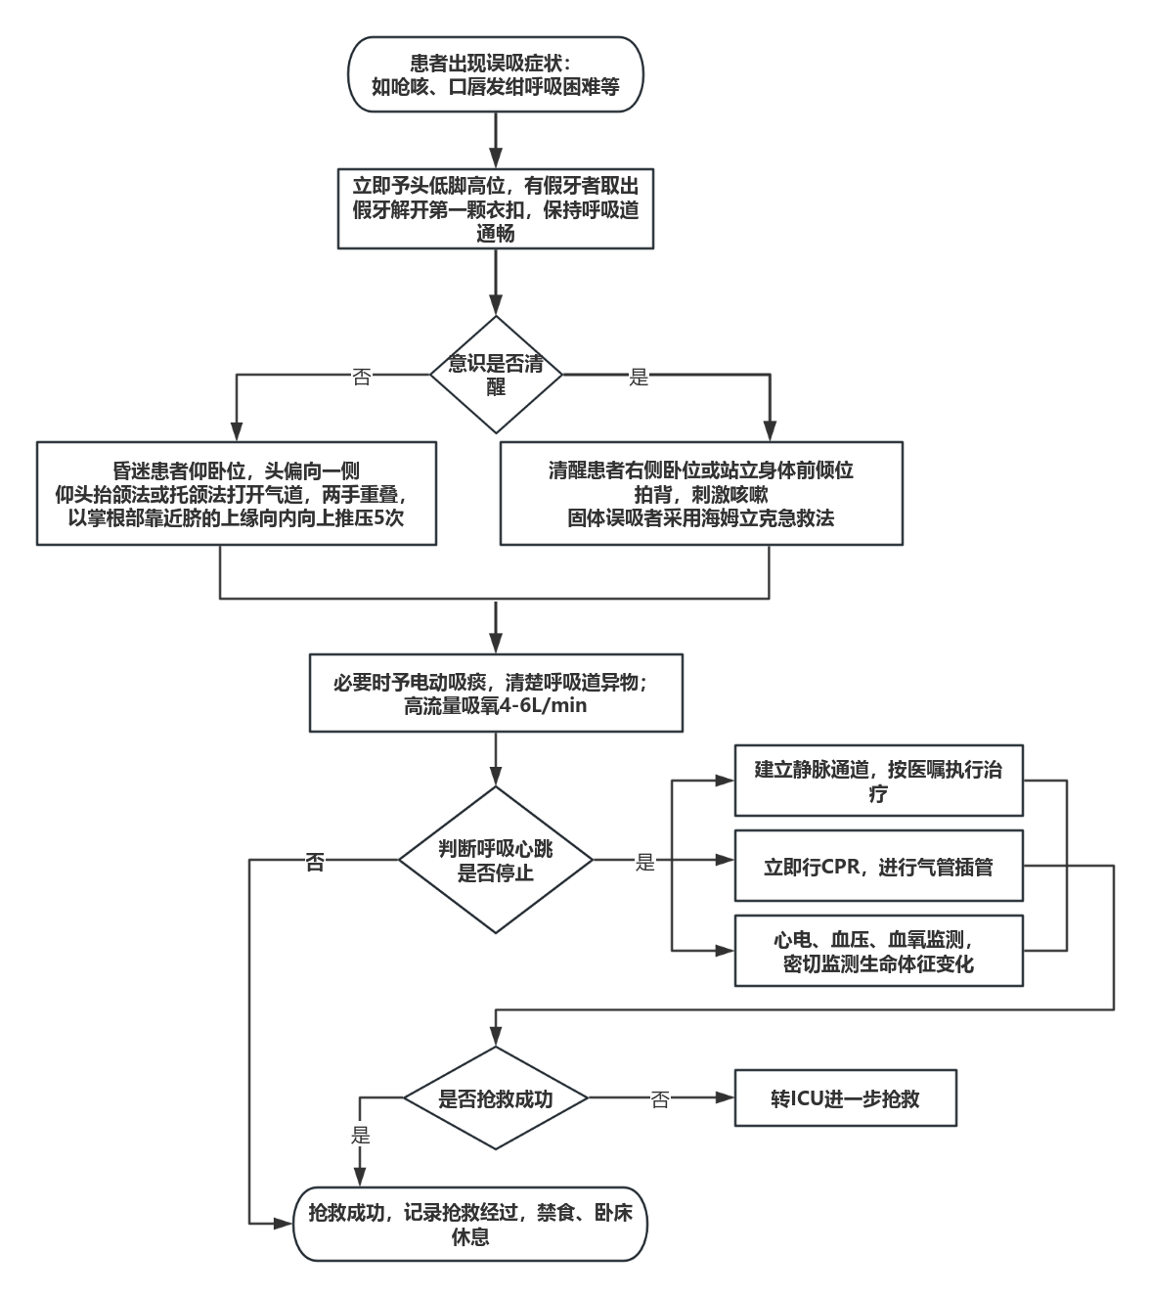
图 1 误吸的处理流程图

参考文献
[1] 许凤秀，罗惠，翟义. 中医内科责任护士手册[M]. 天津：天津科学技术出版社,2021.
[2] 林勇，王霞琴，彭松作. 老年期认知障碍照料者实用管理手册[M]. 合肥：安徽科学技术出版社,2021.
[3] 李善玲，刘浩编,曾尔亢.失能老年人居家照护[M].武汉：湖北科学技术出版社 , 2021.
[4] 许晨,魏继鸿,陈蓓.老年痴呆患者吞咽功能全程管理方案的应用研究[J].军事护理,2023,40(05):49-53.
[5]励建安.中国妇女出版社常用康复治疗技术操作规范（2012年版）.北京：中国妇女出版社，2012.10.
[6] 中国康复医学会康复护理专业委员会. 吞咽障碍康复护理专家共识[J]. 护理学杂志,2021,36(15):1-4.
[7] 中国康复医学会吞咽障碍康复专业委员会. 中国吞咽障碍康复管理指南(2023版)[J]. 中华物理医学与康复杂志,2023,45(12):1057-1072.
[8] 邓顺玉,郁黎明,王丽华.EICU危重病人防止误吸护理方案的构建及实践效果研究[J].循证护理,2024,10(07):1303-1308.
[9] 李小寒，尚少梅.基础护理学.第7版北京：人民卫生出版社，2022.
[10] 徐邦红,朱洁,张媛媛,等. 不同吸痰方式对室间隔缺损伴重度肺动脉高压 患儿术后心率、血压及血氧饱和度的影响[J]. 护理研究,2017,31(8):978-980.

